Die Fotosynthese

Im Gegensatz zu Mensch und Tieren sind die Pflanzen befähigt, Lichtenergie der Sonne in eine chemische Energieform (energiereiche Moleküle) überzuführen und so für sich biologisch nutzbar zu machen (Fotosynthese). Sie sind damit energetisch selbständig (autotroph). Die übrigen Lebewesen sind energetisch von den Pflanzen abhängig (heterotroph).

Bei der Fotosynthese bauen die Pflanzen mit Hilfe der «eingefangenen» Lichtenergie aus Wasser (H₂O) und Kohlendioxid (CO₂) energiereichen Traubenzucker (Glucose, C₆H₁₂O₆) auf. Als «Abfallstoff» fällt bei diesem Vorgang Sauerstoff (O₂) an. Je nach Bedarf verbrauchen die Pflanzen dann den Traubenzucker für die Aufrechterhaltung der eigenen Lebensvorgänge, die stets mit Energieaufwand verbunden sind, oder sie bauen ihn in eine Speicherform (Stärke) um.

Die Gesamtgleichung der Fotosynthese lautet:

6 CO₂ + 12 H₂O + 2872 kJ (Sonnenenergie) → C₆H₁₂O₆ + 6 O₂ + 6 H₂O

Die Fotosynthese findet in zwei Schritten statt:
– In der Lichtreaktion wird die Sonnenenergie eingefangen (Fotolyse des Wassers) und in energiespeichernde Stoffe übergeführt (ATP und NADPH + H⁺, vrgl. unten).

– In der Dunkelreaktion wird mit der Energie von ATP und NADPH + H⁺ der energiereiche und stabile Traubenzucker aufgebaut (Fixierung von CO₂).

Die Lichtenergie wird vom grünen Farbstoff Chlorophyll in den Chloroplasten der Pflanzenzellen absorbiert. Stark vereinfacht geschehen dabei zwei Dinge, die vom Ablauf her eng miteinander verknüpft sind:
– Mit der «eingefangenen» Energie des Chlorophylls wird aus ADP (Adenosin-Diphosphat) und einer dritten Phosphatgruppe (P) energiereiches ATP (Adenosin-Triphosphat) aufgebaut. Energiereich ist die Bindung zwischen dem P und dem ADP (bzw. AMP). ATP ist eine biologisch direkt verfügbare Energieform.

– Das energetisch angeregte Chlorophyll spaltet Wasser in 2 H und 1 O, wobei der Sauerstoff als «Abfall» ausgeschieden wird. Danach wird NADP⁺ (Nicotinamid-Adenin-Dinucleotid-Phosphat) zum energiereicheren NADPH + H⁺ aufgeladen. Dazu werden die beiden H aus der Wasserspaltung (Fotolyse) gebraucht.

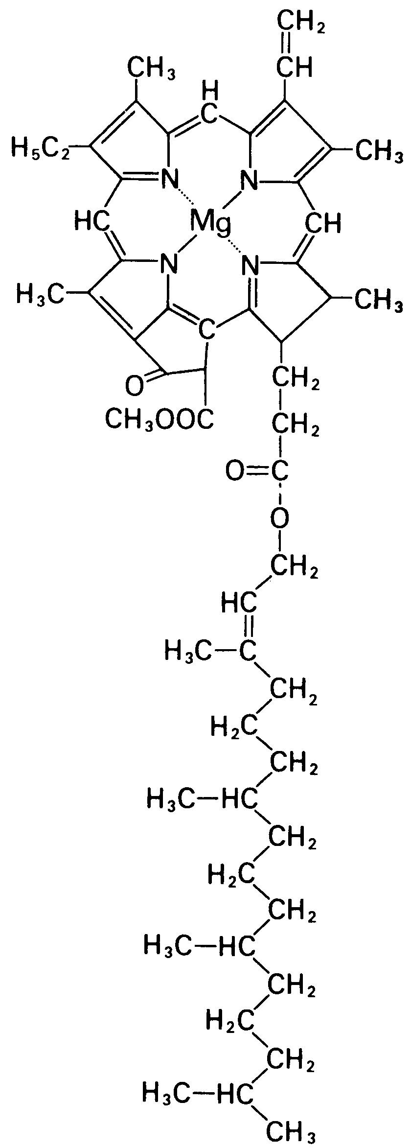
Chlorophyll a

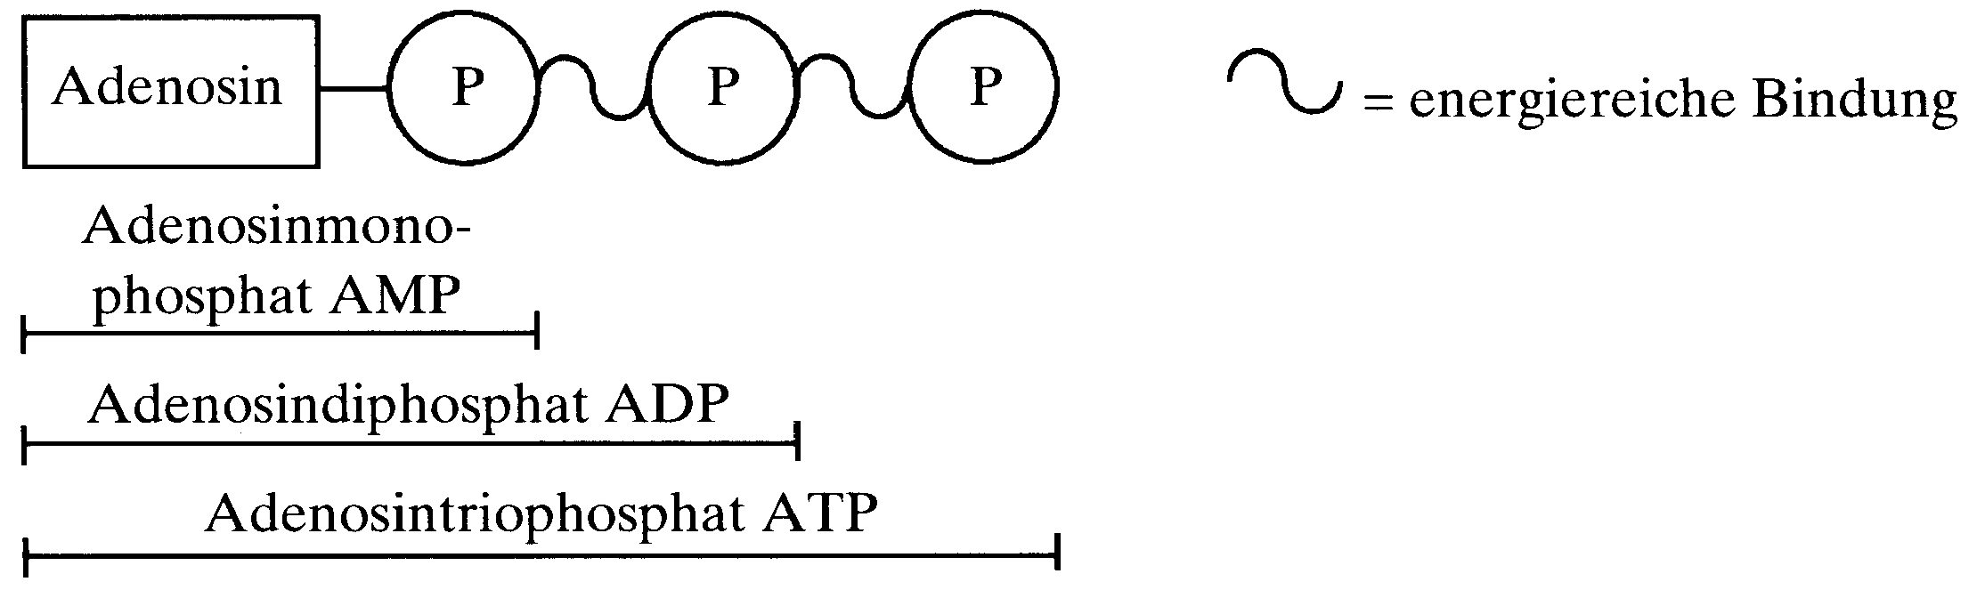

Bau von ATP (Adenosintriphosphat) als direkt verfügbare Energieform (schematisch)

Modell eines aufgeschnittenen
Chloroplasten
Li Lipidtropfen
Gr Th Granum Thylakoid
Ma Matrix (Stroma)
DNA Erbsubstanz
Ri Ribosomen
AS Assimilationsstärke
Ch Chloroplastenhülle
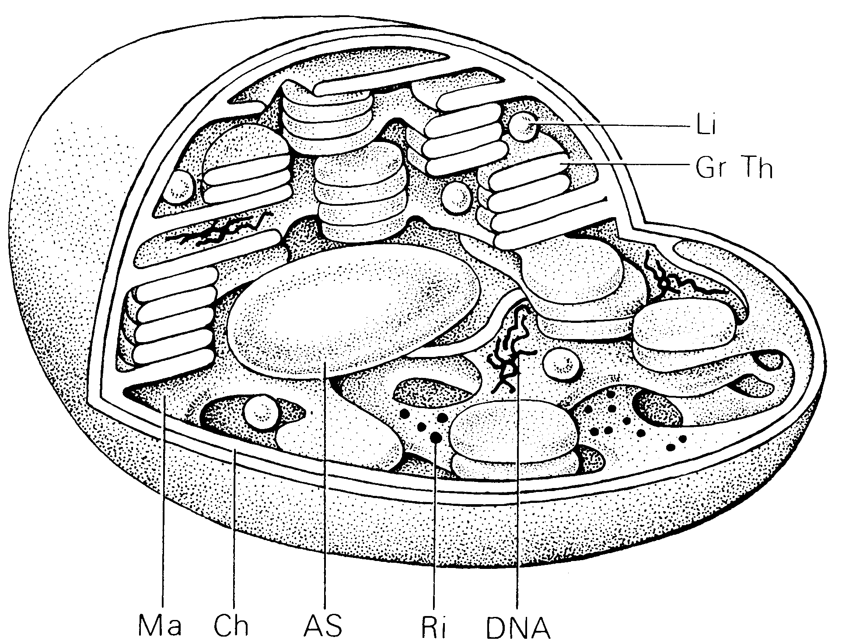

Gesamtbilanz der Lichtreaktion:

(Sonnenenergie)
12 H₂O + 18 ADP + 18 P + 12 NADP⁺ + 2872 kJ → 18 ATP + 12 (NADPH + H⁺) + 6 O₂

Nun folgt die Dunkelreaktion, die auch ohne Licht abläuft. In einer zyklischen Reaktionskette (sog. Calvin-Zyklus) wird aus CO₂ und NADPH + H⁺ mit Hilfe der gewonnenen Energie von ATP Traubenzucker (C₆H₁₂O₆) aufgebaut (Fixierung von CO₂), der chemisch stabiler ist als ATP und NADPH + H⁺. Als «Abfall» der Dunkelreaktion fällt Wasser an. Quantitativ ergibt sich folgende Netto-Bilanz:

6 CO₂ + 18 ATP + 12 (NADPH + H⁺) → C₆H₁₂O₆ + 18 ADP + 18 P + 12 NADP⁺+ 6 H₂O

Die Addition von Lichtreaktion und Dunkelreaktion ergibt die eingangs aufgeführte Gesamtgleichung der Fotosynthese. Die Glucosemoleküle können dann für die Speicherung zu langkettigen Stärkemolekülen zusammengesetzt werden.

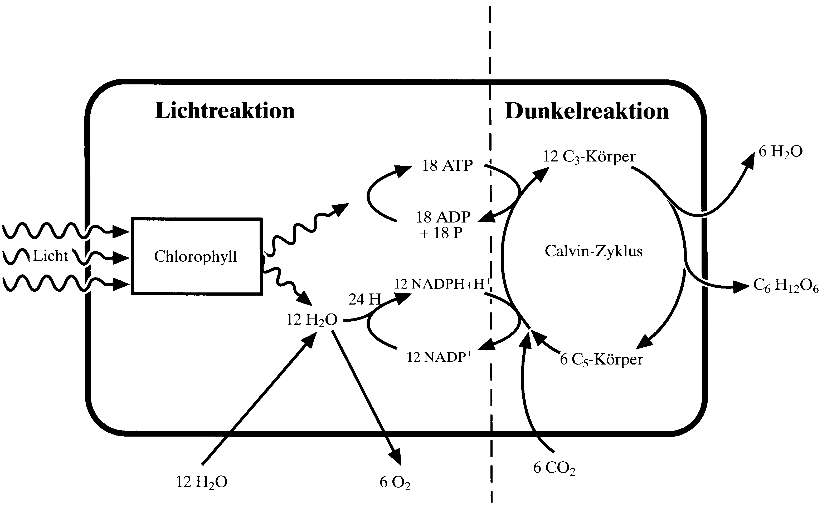

Vereinfachte Darstellung der Fotosynthese in einem Chloroplasten

